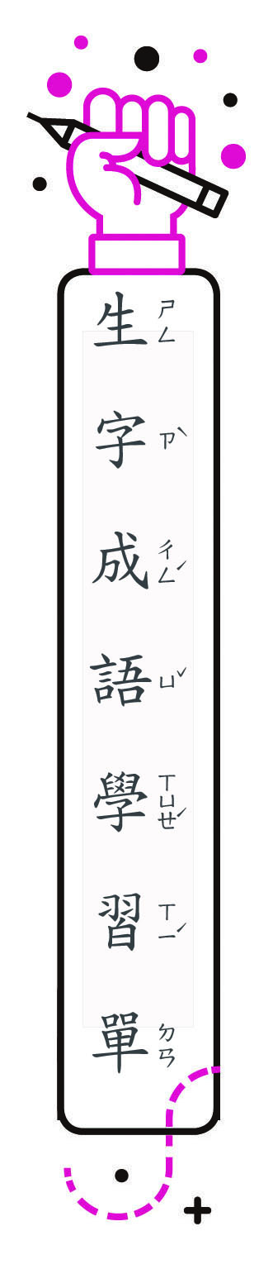
三 年 班 號
姓名：
一、成語填空：填入適當的字，完成成語。

1.︵ 引 ︶人入勝：引領人進入美麗奇妙的境地。
2.︵ 克 ︶勤︵ 克 ︶儉：既能勤勞又能節儉。
3.同︵ 病 ︶相憐：同樣不幸遭遇的人互相同情。
4.心驚膽︵ 戰 ︶：形容十分驚慌害怕。
5.脫胎換︵ 骨 ︶：比喻澈底改變。
6.對牛彈︵ 琴 ︶：比喻對不懂道理的人講道理，
彼此無法溝通。
二、重組：將下列的字排出正確的成語。
1.驚、戰、膽、心↓︵ 心驚膽戰 ︶
2.病、同、憐、相↓︵ 同病相憐 ︶
3.換、脫、胎、骨↓︵ 脫胎換骨 ︶
4.人、勝、入、引↓︵ 引人入勝 ︶
三、成語配對：將意思符合的成語代號寫入格子內。
ㄅ脫胎換骨 ㄆ同病相憐 ㄇ引人入勝
ㄈ克勤克儉 ㄉ心驚膽戰 ㄊ對牛彈琴
ㄊ | ㄉ | ㄈ | ㄇ
你這場演講內容應該很精彩，遺憾的是我們都聽不懂。 | 走上吊橋，看到腳下深不見底的山谷，我不由自主的感到腳軟。 | 他總是省吃儉用過日子，將多餘的錢捐給需要幫助的人。 | 在大師旋律優美的演奏中，所有聽眾都陶醉了！

